智趣数学思维课程

城市飞行棋1-5

课程内容：城市飞行棋1

课前准备
城市飞行棋棋盘，数字卡，飞行棋骰子，PPT
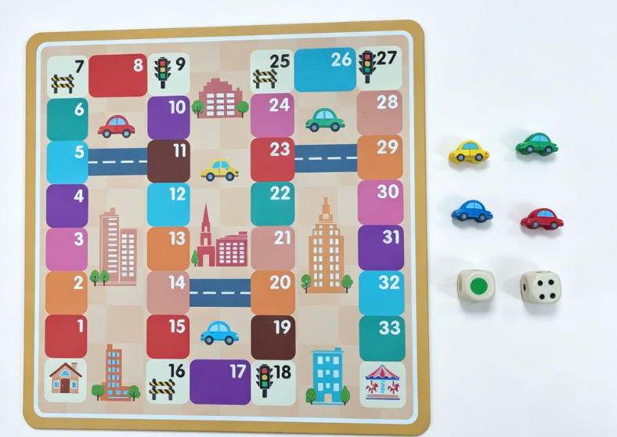

教学目标
1. **掌握城市飞行棋的基础游戏规则**
2. **对应骰子点数完成数量对应**
3. **锻炼幼儿们手口一致的点数**
培养能力：数理思维，观察，手口一致点数，手眼协调

教学引入
今天老师带领大家来到了美丽的汽车小镇，我们一起去看看吧！

教学过程
一、认识学具组成
1. 教师出示游戏板，请幼儿们观察游戏板上的物品，进行师幼互动问答。
**教师：**请幼儿们观察一下游戏板上都有什么呢？
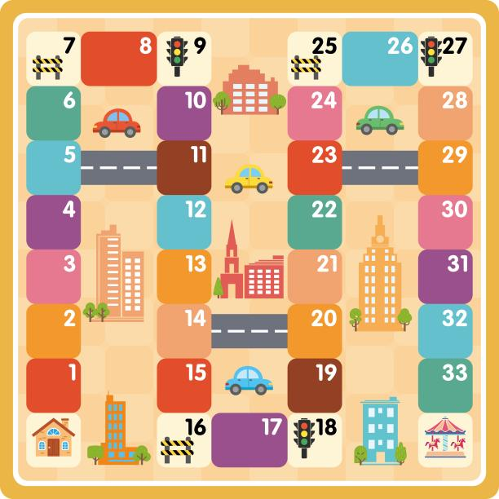
2. 教师介绍游戏板和汽车棋子的颜色，以及点数骰子。
二．数量对应\--骰子大战
故事承接引入：
**教师：**汽车小镇里的汽车棋子要准备开始比赛啦，它们要用骰子来进行比赛，一会同学们要注意观察骰子上的点数，找到对应的数字卡牌，我们的游戏要开始啦！比比看谁的反应更快吧！
注：教师需带领班级幼儿们一起认识骰子再进行游戏，根据班级幼儿们的能力水平调整上面的点数，可以用粘贴覆盖数字3-6，都改为1-3数量的点数。
**游戏准备**：骰子1个（大/小） 每人一组数字卡片1-6
**游戏开始**：
1. 教师/幼儿们投掷骰子，当骰子静止后，观察面向上方的骰子点数。
2. 幼儿们进行点数，根据点数的数量找到对应的数字卡片并高高举起。
三. 城市飞行棋
**教师示范讲解：**比赛正式开始啦，请所有小选手们做好准备
**游戏准备：**城市飞行棋游戏板、汽车棋子、骰子
游戏开始：
1. 幼儿们轮流投掷骰子，观察骰子静止后上方点数
2. 对应点数在游戏板上进行手口一致的点数，走到对应的格子里完成游戏
3. 最先走到终点的汽车棋子为获胜方
幼儿们游戏\…….

课程总结
同学们，我们今天玩了什么游戏呀？他有一个好听的名字叫城市飞行棋，下次课我们继续一起游戏吧！

课程内容：城市飞行棋2

课前准备
城市飞行棋棋盘，PPT

教学目标
1. **复习城市飞行棋的基础游戏规则**
2. **强化对应骰子点数完成数量对应**
3. **增加红绿灯的游戏规则，强化幼儿们手口一致的点数**
培养能力：数理思维，观察，手口一致点数，手眼协调

教学引入
**教师：**上次课我们一起玩了什么游戏呀？
**教师：**同学们还记得都有哪些颜色的汽车棋子吗？
**教师：**怎样可以获胜呢？

教学过程
一、复习学具组成及规则
1. 教师出示游戏板，带领幼儿们进行基础游戏规则的复习
3. 进行师幼互动的游戏
二．红绿灯规则讲解
故事承接引入：
**教师：**今天汽车小镇里来了一位新朋友，有幼儿们认识它吗？
教师在PPT中出示红绿灯的图片，带领幼儿们了解认知生活中的红绿灯
讲解红绿灯的规则，当幼儿们走到带有红绿灯的格子时，需要投掷飞行棋骰子。
对应以下3种情况：
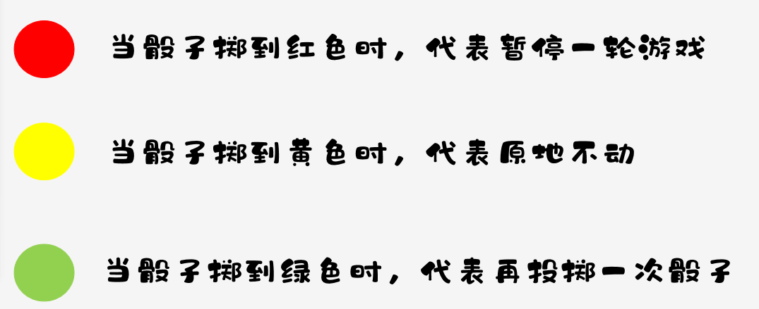
三. 城市飞行棋
**教师示范讲解：**比赛正式开始啦，请所有小选手们做好准备
**游戏准备：**城市飞行棋游戏板、汽车棋子、点数骰子，飞行棋骰子
游戏开始：
1. 幼儿们轮流投掷骰子，观察骰子静止后上方点数
2. 对应点数在游戏板上进行手口一致的点数，走到对应的格子里完成游戏
3. 最先走到终点的汽车棋子为获胜方
幼儿们游戏\…….

课程总结
**教师**：同学们，我们今天玩了什么游戏呀？
**教师**：如果走到红绿灯的格子里时需要怎么做呢？
**教师**：掷到红色怎么做？黄色呢？绿色呢？
同学们下次见！

课程内容：城市飞行棋3

课前准备
城市飞行棋棋盘，PPT

教学目标
1. **复习城市飞行棋的游戏规则**
2. **强化手口一致点数和数量对应**
3. **增加直通路线的游戏规则，增强游戏趣味性**
培养能力：数理思维，观察，手口一致点数，手眼协调

教学引入
**教师：**上次课我们一起玩了什么游戏呀？
**教师：**上次课我们新来了一个好朋友，它是谁呢？

教学过程
一、复习学具组成及规则
1. 教师出示游戏板，带领幼儿们进行基础游戏规则的复习
2. 红绿灯规则复习
**教师**：如果掷到红绿灯要怎怎么办呢？
对应以下3种情况：
2. **直通路线规则讲解**
**教师：**今天老师施了魔法，在游戏板上变出3条神奇的小路，只要这个小格子旁边有一条小路，就可以直接通向旁边的格子，走更远的距离。
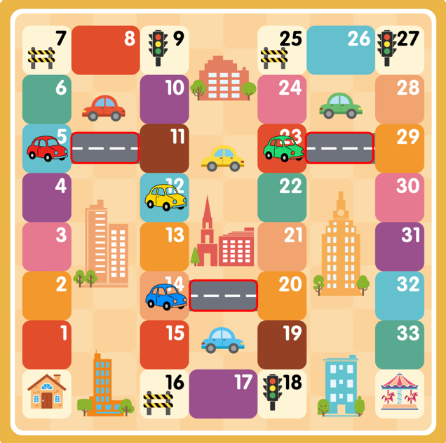
三. 城市飞行棋
**教师示范讲解：**比赛正式开始啦，请所有小选手们做好准备
**游戏准备：**城市飞行棋游戏板、汽车棋子、点数骰子，飞行棋骰子
游戏开始：
1. 幼儿们轮流投掷骰子，观察骰子静止后上方点数
2. 对应点数在游戏板上进行手口一致的点数，走到对应的格子里完成游戏
3. 最先走到终点的汽车棋子为获胜方
幼儿们游戏\…….

课程总结
**教师**：同学们，我们今天玩了什么游戏呀？
**教师**：如果走到旁边有路线的格子里可以怎样呢？
**教师**：红绿灯呢？
同学们下次见！

课程内容：城市飞行棋4

课前准备
城市飞行棋棋盘，PPT

教学目标
1. **复习城市飞行棋的游戏规则**
2. **强化手口一致点数和数量对应**
3. **增加路障的游戏规则，增强游戏趣味性**
培养能力：数理思维，观察，手口一致点数，手眼协调

教学引入
**教师：**上次课我们一起玩了什么游戏呀？
**教师：**上次课我们加了一条神奇的小路，同学们还记得吗？

教学过程
一、复习学具组成及规则
1. 教师出示游戏板，带领幼儿们进行基础游戏规则的复习
2. 红绿灯规则复习
**教师**：如果掷到红绿灯要怎怎么办呢？
对应以下3种情况：
3. 直通路线规则复习
当汽车棋子停留的格子旁边有一条小路时，就可以直接通向旁边的格子，走更远的距离。
二．路障规则讲解
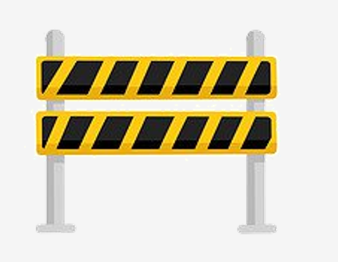
当汽车棋子停留的格子中有路障标识时，代表这个位置正在维修，设立了路障，需要暂停一轮游戏。
三. 城市飞行棋
**教师示范讲解：**比赛正式开始啦，请所有小选手们做好准备
**游戏准备：**城市飞行棋游戏板、汽车棋子、点数骰子，飞行棋骰子
游戏开始：
1. 幼儿们轮流投掷骰子，观察骰子静止后上方点数
2. 对应点数在游戏板上进行手口一致的点数，走到对应的格子里完成游戏
3. 最先走到终点的汽车棋子为获胜方
幼儿们游戏\…….

课程总结
**教师**：同学们，我们今天玩了什么游戏呀？
**教师**：如果走到有路障的格子里需要怎样呢？
同学们下次见！

课程内容：城市飞行棋5

课前准备
城市飞行棋棋盘，PPT

教学目标
1. **复习城市飞行棋的所有游戏规则**
2. **能够按照规则熟练进行游戏**
培养能力：数理思维，观察，手口一致点数，手眼协调

教学引入
**教师：**上次课我们一起玩了什么游戏呀？
**教师：**哪些格子会致使我们暂停游戏呢？
**教师：**哪些格子可以帮助我们呢？

教学过程
一、复习学具组成及规则
1. 教师出示游戏板，带领幼儿们进行基础游戏规则的复习
2. 红绿灯规则复习
**教师**：如果掷到红绿灯要怎怎么办呢？
对应以下3种情况：
3. 直通路线规则复习
当汽车棋子停留的格子旁边有一条小路时，就可以直接通向旁边的格子，走更远的距离。
4. 路障规则复习
当汽车棋子停留的格子中有路障标识时，代表这个位置正在维修，设立了路障，需要暂停一轮游戏。
二. 城市飞行棋
**教师示范讲解：**比赛正式开始啦，请所有小选手们做好准备
**游戏准备：**城市飞行棋游戏板、汽车棋子、点数骰子，飞行棋骰子
游戏开始：
1. 幼儿们轮流投掷骰子，观察骰子静止后上方点数
2. 对应点数在游戏板上进行手口一致的点数，走到对应的格子里完成游戏
3. 最先走到终点的汽车棋子为获胜方
教师根据班级实际情况和课程时长可进行多轮游戏，也可进行师幼互动的组队游戏。

课程总结
**教师**：同学们，我们今天玩了什么游戏呀？
**教师**：谁获得了游戏的胜利呢？你是怎样获胜的？

